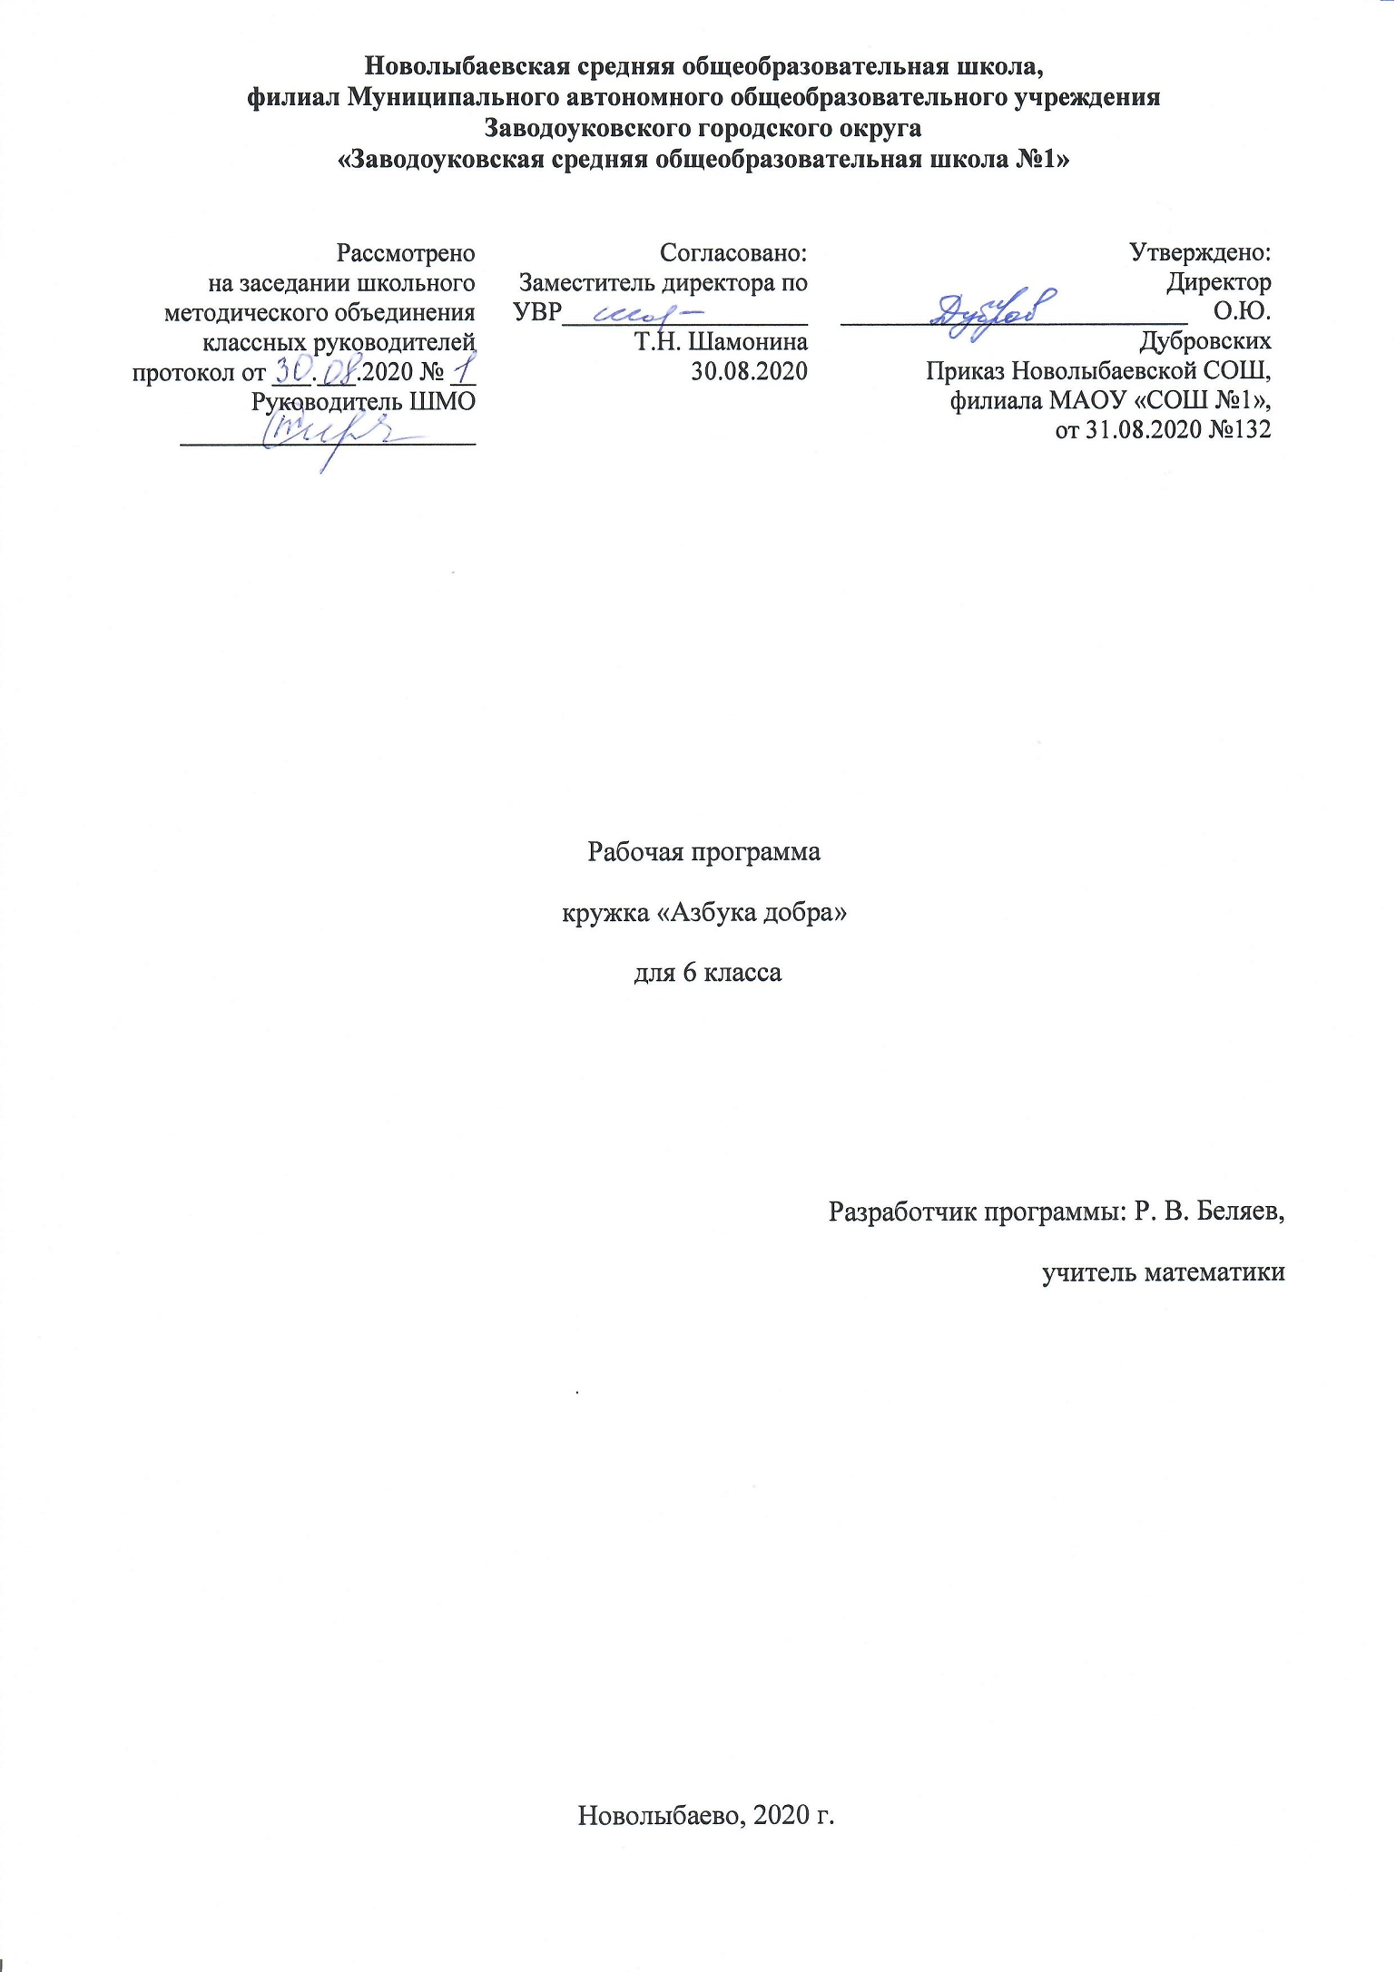

1. **ПОЯСНИТЕЛЬНАЯ ЗАПИСКА**

Рабочая программа внеурочной деятельности «Этика: азбука добра» составлена в соответствии с требованиями Федерального государственного образовательного стандарта основного общего образования, утверждённого приказом Министерства образования и науки Российской Федерации №1897 от 17.12.2010 г.на основе авторской программы «Азбука нравственности» Ролмановой И.В., Основной образовательной программы основного общего образования, утверждённой приказом директора филиала от 22.08.2018 г. № 132 «Об утверждении основных образовательных программ», учебного плана Новолыбаевской СОШ, филиала МАОУ «СОШ №1», на 2020-2021 учебный год, утвержденного приказом директора филиала от 14.08.2020 г. №117.

В соответствии с учебным планом внеурочной деятельности рабочая программа «Этика: азбука добра» рассчитана в 6 классе на 34 учебных часа (1 час в неделю).

**Цельпрограммы**: воспитание нравственных чувств и этического сознания у младших школьников.

**Задачи**:

1. Сформировать первоначальные представления о моральных нормах и правилах нравственного поведения, об этических нормах взаимоотношений в семье, между поколениями, этносами, носителями различных убеждений, представителями социальных групп.
2. Способствовать усвоению правил поведения в образовательном учреждении, дома, на улице, в городе, в общественных местах, на природе.
3. Раскрывать сущность нравственных поступков, поведения и отношений между людьми разного возраста на основе взаимопомощи и поддержки.
4. Научить приемам и правилам ведения дискуссии, аргументировано высказывать свое мнение и внимательно слушать мнение собеседника.
5. **СОДЕРЖАНИЕ ПРОГРАММЫ**

**Содержание учебного курса «Этика: азбука добра»**

**1.Школьный этикет (понятие об основных правилах поведения в школе( 8ч)**

Правила поведения в школе, на уроке, на перемене, в столовой. Приход вшколу без опозданий, правильная организация работы на уроке, учебное сотрудничество.

Школьные перемены как время активного отдыха, игры.

Поведение в столовой, правила поведения за столом.

***Практическая часть***

Коммуникативный тренинг «Я хочу общаться!»

**2.Правила общения (взаимоотношения с другими людьми).(8ч.)**

Правила вежливости, элементарные представления о добрых и недобрых поступках. Знакомство с образом этих поступков при помощи художественных произведений, сказок, фильмов; посредством анализа близких детям ситуаций жизни (школьного коллектива, семьи). Активное освоение в речевой и поведенческой практике «вежливых» слов, их значения в установлении добрых отношений с окружающими.

Доброе, терпимое отношение к сверстнику, другу, младшим; добрые и вежливые отношения в семье, проявление элементарного уважения к

родителям, близким (конкретные жизненные ситуации). Практическое знакомство с правилами коллективных игр, позволяющих играть дружно, без

конфликтов. Пути выхода из конфликтной ситуации (преодоление ссор, драк, признание своей вины).

Нравственное содержание ситуации (литературной, жизненной), их оценивание.

***Практическая часть***

Поведенческий тренинг «Я в гостях или я гость».

Сюжетно-ролевая игра в “гости

Словесно-ролевая игра “Вежливая просьба, вежливый отказ”.

.

**3.О трудолюбии.(7ч)**

Значение труда в жизни людей. Учение как основной труд и обязанность школьника, виды труда детей в школе и дома (начальные представления).Прилежание и старательность в учении и труде. Трудолюбие как главная ценность человека.

Элементы культуры труда. Стимулирование оценки учащихся собственного отношения к труду. Способы бережного отношения к вещам, созданным трудом других людей.

Пути и способы преодоления лени, неумения трудиться (избавление от неорганизованности, недисциплинированности).

Анализ и оценка своих действий во время приготовления уроков, труда, дежурства.

***Практическая часть***

- проводить хронометраж дня, анализировать свой распорядок дня, корректировать его;

- оценивать свои действия по подготовке домашних заданий, труда, дежурств;

**4 Культура внешнего вида.(4ч.)**

Культура внешнего вида как чистота, опрятность, аккуратность в человеке.

Правила опрятности и их значение для здоровья, уважения окружающих, собственного хорошего самочувствия.

Оценка внешнего вида человека, критерии такой оценки: аккуратность, опрятность, удобство, соответствие ситуации.

***Практическая часть***

Коммуникативный тренинг «Основные требования к внешнему виду человека в практических и жизненных ситуациях;».

Игра «Оцениватьвнешний вид человека.».

**5 . Внешкольный этикет.(7ч).**

Вежливое отношение к людям как потребность воспитанного человека. Особенности вежливого поведения в разных жизненных ситуациях (на улице, в транспорте, во время прогулок): уступит место маленьким и пожилым, за причинённые неудобства, неприятности надо извиниться.

Правила вежливости в общении с ближайшим окружением: здороваться первым, доброжелательно отвечать на вопросы; взрослых называть на «Вы», говорить «спасибо» и «пожалуйста» и.д.

Правила поведения в общественных местах (в магазине, библиотеке, театре и т.д.): не мешать другим людям, соблюдать очередь, чётко и громко высказывать обращение, просьбу.

***Практическая часть***

Проблемно-ценностная дискуссия «Умение понимать другого».

Подвижные игры.

Коммуникативный тренинг «Культура общения в разных ситуациях».

Проблемно-ценностная дискуссия «Поведение человека и культура общения».

1. ОЖИДАЕМЫЕ РЕЗУЛЬТАТЫ

В ходе реализации программы «Этика: азбука добра» будет обеспечено достижение обучающимися воспитательных результатов и эффектов.

*В результате прохождения программного материала* ***к концу 6класса*** *обучающиеся должны знать:*

1. Отличие понятий «этика» и «этикет».

2. Правила вежливости и красивых манер.

3. Заповеди и соответствующие притчи.

*Уметь:*

1. Уважать себя, верить в свои силы и творческие возмож­ности, признавая это право и за другими.

2. Соблюдать этикет за столом, вести себя достойно в обще­ственных местах.

3. Придерживаться «золотого правила» в общении с други­ми.

4. Быть доброжелательными.

5. Соблюдать заповеди.

6. Сострадать животным, не обижать их.

7. Придерживаться режима дня, уметь организовать свой труд дома.

8. Быть опрятными, соблюдать порядок на своем рабочем месте, содержать в чистоте свои книги и тетради.

9. Не забывать дома школьные принадлежности, книги, тетради, необходимые для уроков по расписанию.

У обучающихся будут сформированы универсальные учебные действия, а именно:

* Личностные универсальные учебные действия:

*У школьника будут сформированы:*

-ориентация в нравственном содержании и смысле как собственных поступков, так и поступков окружающих людей;

- знание основных моральных норм и ориентация на их выполнение;

- развитие этических чувств — стыда, вины, совести как регуляторов морального поведения;

- эмпатия как понимание чувств других людей и сопереживание им;

* Регулятивные универсальные учебные действия:

*Ученик научится:*

- принимать и сохранять учебную задачу;

- учитывать выделенные учителем ориентиры действия в новом учебном материале в сотрудничестве с учителем;

- планировать свои действия в соответствии с поставленной задачей и условиями её реализации, в том числе во внутреннем плане;

- адекватно воспринимать предложения и оценку учителей, товарищей, родителей и других людей;

- вносить необходимые коррективы в действие после его завершения на основе его оценки и учёта характера сделанных ошибок, использовать предложения и оценки для создания нового, более совершенного результата, использовать запись (фиксацию) в цифровой форме хода и результатов решения задачи, собственной звучащей речи на русском, родном и иностранном языках;

* Познавательные универсальные учебные действия:

*Ученик научится:*

- осуществлять поиск необходимой информации для выполнения учебных заданий с использованием учебной литературы, энциклопедий, справочников (включая электронные, цифровые), в открытом информационном пространстве, в том числе контролируемом пространстве Интернета;

- строить сообщения в устной и письменной форме;

- осуществлять анализ объектов с выделением существенных и несущественных признаков;

* Коммуникативные универсальные учебные действия:

*Ученик научится:*

- адекватно использовать коммуникативные, прежде всего речевые, средства для решения различных коммуникативных задач, строить монологическое высказывание, владеть диалогической формой коммуникации;

- допускать возможность существования у людей различных точек зрения, в том числе не совпадающих с его собственной, и ориентироваться на позицию партнёра в общении и взаимодействии;

- учитывать разные мнения и стремиться к координации различных позиций в сотрудничестве;

- формулировать собственное мнение и позицию;

- договариваться и приходить к общему решению в совместной деятельности, в том числе в ситуации столкновения интересов;

**4. ТЕМАТИЧЕСКИЙ ПЛАН**

|  |  |  |  |  |
| --- | --- | --- | --- | --- |
| № п/п | Содержание курса | Кол-во часов | В том числе  Практика Теория | |
| 1 | **Школьный этикет** . | 8 | 4 | 4 |
| 2 | **Правила общения**. | 8 | 4 | 4 |
| 3 | **О трудолюбии** | 7 | 4 | 3 |
| 4 | **Культура внешнего вида** | 4 | 2 | 2 |
| 5 | **Внешкольный этикет.** | 7 | 4 | 3 |
|  | ВСЕГО: | 34 | 18 | 16 |

**КАЛЕНДАРНО – ТЕМАТИЧЕСКОЕ ПЛАНИРОВАНИЕ**

|  |  |  |  |  |  |
| --- | --- | --- | --- | --- | --- |
| Дата | | №  п/п | Тема | УУД | Примечание |
| По  плану | По факту |
|  |  | ***Раздел 1.*  Школьный этикет** .-***8 ч*** | |  |  |
|  |  | 1 | Отношение к учителю, одноклассникам, окружающим | Личностные:  ориентация в нравственном содержании и смысле как собственного поведения, так и поведения окружающих людей;  знание основных норм этикета и ориентация на их выполнение;  развитие этических чувств как регуляторов морального поведения.  Регулятивные:  учитывать выделенные учителем ориентиры действия в новом учебном материале в сотрудничестве с учителем;  планировать свои действия в соответствии с поставленной задачей и условиями её реализации.  Познавательные:  осуществлять поиск необходимой информации для выполнения учебных заданий с использованием учебной литературы, энциклопедий, справочников (включая электронные, цифровые), в открытом информационном пространстве, в том числе контролируемом пространстве Интернета;  строить сообщения в устной и письменной форме.  Коммуникативные:  адекватно использовать коммуникативные, прежде всего речевые, средства для решения различных коммуникативных задач, строить монологическое высказывание, владеть диалогической формой коммуникации;  формулировать собственное мнение и позицию;  договариваться и приходить к общему решению в совместной деятельности, в том числе в ситуации столкновения интересов. |  |
|  |  | 2 | Забота о младших |  |
|  |  | 3 | «Познай самого себя» |  |
|  |  | 4 | Определение цели и составление плана самовоспитания на неделю |  |
|  |  | 5 | Как я работаю над собой |  |
|  |  | 6 | О терпении |  |
|  |  | 7 | Конец каждого дела обдумай перед началом |  |
|  |  | 8 | «Ты памятью свой разум озари. И день минувший весь пересмотри» |  |
|  |  | ***Раздел 2.– 8 ч*** | |  |
|  |  | 9 | Вежливый ли я дома?  Традиции общения в русской семье. «Домострой» |  |
|  |  | 10 | Культура общения в современной семье |  |
|  |  | 11 | Правила приличия в житейских ситуациях |  |
|  |  | 12 | Культура спора |  |
|  |  | 13 | Правила этикета: знакомство |  |
|  |  | 14 | Язык, мимика и жесты |  |
|  |  | 15 | «Приветливость — золотой ключик, открывающий сердца людей» |  |
|  |  | 16 | Игра «Город вежливости» |  |
|  |  | ***Раздел 3О трудолюбии – 7 ч*** | |  |
|  |  | 17 | Культура физического и умственного труда |  |
|  |  | 18 | Положительные герои в былинах и сказках |  |
|  |  | 19 | Книга — источник знаний |  |
|  |  | 20 | Золотые руки |  |
|  |  | 21 | Кем быть? |  |
|  |  | 22 | Твоя малая родина |  |
|  |  | 23 | Герои труда |  |
|  |  | ***Раздел 4. Культура внешнего вида 4 ч*** | |  |
|  |  | 24 | Что такое культура внешнего вида? |  |
|  |  | 25 | Одежда и осанка |  |
|  |  | 26 | Вежливость и внешний вид |  |
|  |  | 27 | «Вот человек. Что скажешь ты о нём?» |  |
|  |  | ***Раздел 5. Внешкольный этикет. 7ч*** | |  |
|  |  | 28 | Осваиваем правило «так нельзя» |  |
|  |  | 29 | Услышать собеседника |  |
|  |  | 30 | Готовимся к празднику |  |
|  |  | 31 | Что такое хорошо и что такое плохо |  |
|  |  | 32 | В мире мудрых мыслей |  |
|  |  | 33 | Россияне о любви к Родине |  |
|  |  | 34 | Итоговое занятие |  |  |
|  |  |  |  |  |  |